Международный семинар по обмену опытом в ликвидации пожаров в высотных зданиях прошел в ЦВК «Экспоцентр»

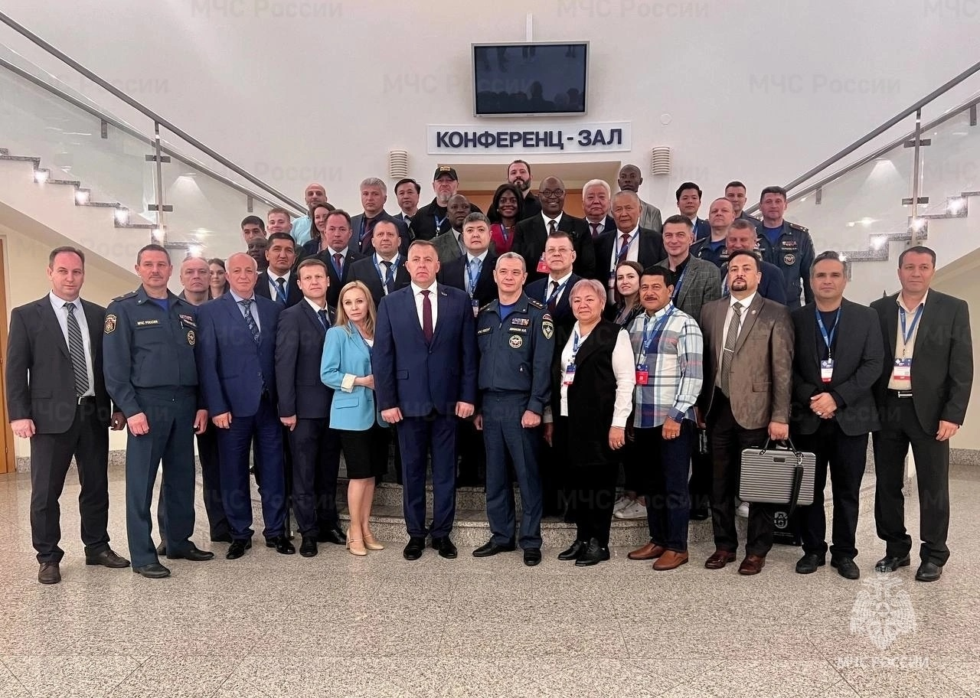

В Москве обсудили аспекты ликвидации пожаров в высотных зданиях. Семинар прошел в ЦВК «Экспоцентр» в рамках XIV Международного салона средств обеспечения безопасности «Комплексная безопасность - 2023». Около 130 сотрудников МЧС России и представителей международных организаций приняли участие на семинаре.

В составе делегации более 30 представителей из Палестины, Саудовской Аравии, Ирана, Никарагуа, Сербии, Южной Осетии, Армении, Вьетнама, Казахстана, Киргизии, Таджикистана и Абхазии, Беларуси, Алжира, Зимбабве, Киргизии, Танзании, Армении, а также Международной организации гражданской обороны, Российско-сербского гуманитарного центра, Российско-армянского центра гуманитарного реагирования.

Открыл мероприятие заместитель главы МЧС России Илья Денисов. «В рамках семинара участники смогут обменяться опытом пожаротушения в высотных зданиях и в дальнейшем продолжат активное сотрудничество в этой области. Сотрудники московского пожарно-спасательного гарнизона всегда ищут новые способы и методы тушения пожаров, а также совершенствуют готовность к реагированию на происшествия личного состава», - сказал он.

Противопожарной защите высотных зданий и сооружений уделяется особое внимание. С целью предотвращения тяжелых последствий пожара, больших материальных потерь, высотные объекты обеспечиваются системой противопожарной защиты, которая характеризуется комплексом конструктивно-планировочных решений здания, а также применением средств противопожарной защиты.

В эту систему входят: повышенные пределы огнестойкости строительных конструкций; деление здания противопожарными стенами и перекрытиями или техническими этажами на пожарные отсеки, для ограничения площади распространения огня и дыма; применение современных адресных систем автоматической пожарной сигнализации с обеспечением вывода сигнала о возникновении пожара в подразделение пожарной охраны с использованием системы передачи извещений о пожаре; применение фасадных систем из негорючих материалов и многое другое.

Регулярно проводятся исследования, на которых изучаются время и температурный режим вскрытия проемов и возможность перехода пожара на вышележащие этажи. Также проверяется эффективность защитных экранов на окна. Вдоль фасада создается воздушный поток.

Новая экспериментальная установка, разработанная в Академии ГПС МЧС России, предлагает комплексный подход для оценки параметров влияющих на развитие пожара – новый подход для оценки токсичности продуктов горения, дымообразующей способности. Воссоздаются различные режимы пожара на разных этапах развития. Главное – эти данные можно использовать при моделировании. На установку получен патент и ведется активная работа по набору результатов.

Участникам иностранных государств также рассказали про функционирование московского пожарно-спасательного гарнизона. На боевом дежурстве - свыше 12 тыс. пожарных и спасателей и более 3 тыс. единиц самой современной пожарной техники, в том числе и на высоте, включая автомобили, вертолеты, поезда и корабли. Для спасения людей с верхних этажей зданий в расчете имеется 65 передвижных подъемных механизмов, в том числе автолестницы с высотой подъема до 60 метров, 4-ре 90-метровых и один 101 метровый телескопический подъемник. Также на тушении пожаров в высотных зданиях применяются вертолеты.

Говоря о новых разработках, первый заместитель Министра МЧС Республики Беларусь Александр Худолеев отметил, что мобильное приложение по безопасности, разработанное специалистами МЧС России, содержит важные функции, которые помогают человеку сориентироваться и в короткие сроки получить алгоритм действий в чрезвычайной ситуации.

По окончании деловой программы была продемонстрирована работа установки пожаротушения с возможностью гидроабразивной резки «Кобра», особенность которой заключается в подаче воды с примесью абразива под высоким давлением. Это позволяет осуществлять тушение возгорания, не заходя в помещение и не проникая во внутрь конструкций, а также сэкономить потребление воды.

По окончании деловой программы была продемонстрирована работа установки пожаротушения с возможностью гидроабразивной резки «Кобра», особенность которой заключается в подаче воды с примесью абразива под высоким давлением. Это позволяет осуществлять тушение возгорания, не заходя в помещение и не проникая во внутрь конструкций, а также сэкономить потребление воды. А также участникам семинара были показаны пневматические пеногенерирующие установки, которые генерируют «мокрую» и «сухую» пневмопену. Пена формируется за счет давления сжатого воздуха внутри труб, расположенных внутри пожарного автомобиля, а затем осуществляется подача ее через рукавные линии к ручным стволам.

Иностранные гости отметили очень высокий уровень организации семинара и выразили благодарность за полученные знания. Проведение подобных семинаров – важный аспект международного сотрудничества и обмена опытом между чрезвычайными службами разных стран.

